**De las siguientes preguntas elije la opción correcta.**

1.- ¿Cuál de los siguientes no pertenecen a los hidrocarburos alifáticos?

a) Alcanos

b) Alquenos

c) Alcoholes

d) Alquinos

2.- ¿Qué caracteriza a un hidrocarburo?

a) Está formado principalmente de Carbono

b) Está formado únicamente por carbono e hidrogeno

c) Está formado únicamente por hidrogeno

d) Que puede ser utilizado como combustible

3.- ¿Cuál de los siguientes no tiene perfil de alcano?

a) Presenta enlaces simples

b) Su molécula se mantiene saturada

c) Sus enlaces son de tipo simple en ramificaciones

d) Tiene enlaces polares

4.- ¿Cuál de los siguientes compuestos existe?

a) Cicloetano

b)Metano

c) ciclo metano

d) 2 etilmetano

5.- El triple enlace se aplica para:

a) Alcanos

b) Alquenos

c) Alcoholes

d) Alquinos

6.- ¿A qué hidrocarburo pertenece la fórmula: CH3 – CH2 – CH2 – CH3?

A) Metano

B) Butano

C) 2, penteno

D) 2, pentino

7.- La estructura de un hidrocarburo aromático es:

A) 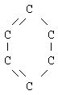 B) http://200.57.38.181/tc-examenes-bachilleres/CLIENTES/GEM/RESPUESTAS/r272q1b.jpg

C) http://200.57.38.181/tc-examenes-bachilleres/CLIENTES/GEM/RESPUESTAS/r272q1c.jpg D) http://200.57.38.181/tc-examenes-bachilleres/CLIENTES/GEM/RESPUESTAS/r272q1d.jpg

8.-Un ejemplo de un hidrocarburo insaturado y acíclico es:

A) 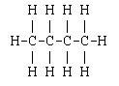

B) 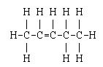

C) 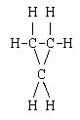

D) 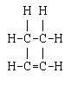

9.- ¿A qué hidrocarburo pertenece la fórmula: CH3 – CH2 – CH2-CH2 – CH3?

A) Metano

B) Butano

C) Pentano

D) 2, pentino

10.-.-De los siguientes pares de estructuras elige aquella que muestre a los isómeros de cadena:

A)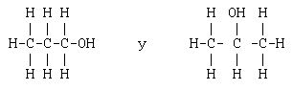

B) 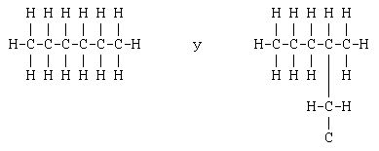

C) 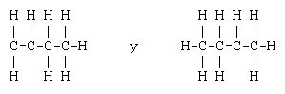

D) 